西安交通大学苏州研究院 英国名校预科
学校介绍
西安交通大学是国家教育部直属重点大学，创建于1896年，是首批进入国家“211”和 “985”工程建设、被国家确定为以建设世界知名高水平大学为目标的学校。西安交通大学是一所具有理工特色，涵盖理、工、医、经济、管理、文、法、哲、教育和艺术等 10 个学科门类的综合性研究型大学。
西安交通大学苏州研究院，是西安交通大学与苏州市人民政府联合共建的教育科研事业单位，是为西安交通大学在江苏建设中外合作办学基地、教育培训基地、科学研究基地和科技成果转化基地。先后开设了国际本硕预科、国际高中课程等国际教育项目，与中国（教育部）留学服务中心建立了战略合作伙伴关系，并与20余所海外知名院校建立了国际教育合作关系。
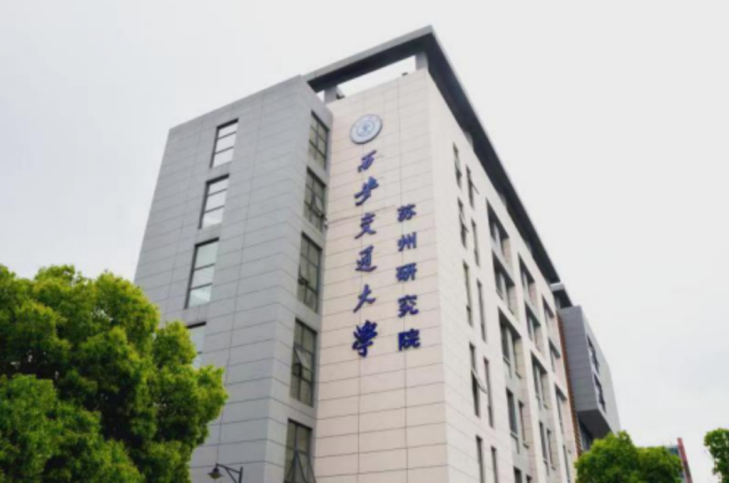

项目简介
国际本硕预科精英计划项目，为未能进入国内理想院校深造的广大学子提供海外名校本科及研究生学习机会的绿色通道。
➤项目依据全球名校精英计划,结合中国教育体制与西方教育体制，独创了三大模块的培养计划——专业课程模块、中外教育衔接模块、社会实践模块，意在帮助学生在一定程度上具备国外专业学习所需的语言能力、专业知识、学习技巧等。

项目优势
★ 名校录取有保障，对接全球顶级名校
和英国多所名校直接对接，达标即可进入世界百强名校，100%被国外大学录取，所有合作海外名校均在各国使馆备案。
★ 学历认证有保障
获得教育部认证的海外高等学历，所有院校均可在中国教育部涉外监管网查到。毕业归国后所获学士学位及硕士学位证书均可在教育部留学服务中心认证，享受留学生回国优惠政策。
★ 预科国内读，降低留学风险
学生通过西交大苏州研究院国际本硕预科项目在国内完成预科课程的学习，大大降低留学成本。中外教的授课模式的完美过度，沉浸式、过渡式的英语教学，为进入海外学习顺利毕业以及获取学位证书打好夯实基础。
★ 国外大学教授不定期交流
学院每年会不定期邀请国外大学校方代表进行讲座，让学生更加能够认知国外学习和生活的情况。组织优秀学生去国外大学进行学术交流，参加丰富多彩的游学活动。

课程内容
学生在西交大苏州研究院学习1年预科课程，之后赴海外大学学习3年

课程模块 | 课程名称 | 课程内容 | 教学目标
语言模块 | 雅思课程 | 雅思听力 | 在短时间内提升雅思应考能力以及英语的听说读写的综合能力，迅速达到海外顶尖大学的语言要求。
 |  | 雅思口语
 |  | 雅思阅读
 |  | 雅思写作
 |  | 雅思语法
预科课程模块 | 专业课程 | 微积分 | 提前完成国外大学的预科课程；由大学外籍教师全英文授课，跟国外大学课堂相同的授课形式和作业方式，让学生更好的做好语言、心理以及学习形式的过度；部分课程可减免部分学分，节省在国外的学习时间和费用。
 |  | 统计学
 |  | 商务沟通
 |  | 物理
 |  | 微观经济
 |  | 人力资源
 |  | 西方人文史
 | 能力提升 | 计算机应用 | 教会学生如何写好论文，提高理解学术类文章主旨、论述方法、写作风格等技巧。
 |  | 学术写作
 |  | 演讲技巧
中外教衔接模块 | 文化素养课程 | 西方文化/中国传统文化 | 了解中西文化差异、国外风俗、历史文化、生活习惯、以及思维与表达方式等。
 |  | 射箭/骑马/攀岩/高尔夫
 | 习惯培养课程 | 时间规划习惯 | 学会更好的自我管理，在国外没有任何人监督的情况下顺利完成学业。
 |  | 阅读习惯/理财习惯
社会实践模块 | 素质拓展 | 军训活动、词汇大比拼 | 综合素质、领导力和组织能力的提升。培养独立和批判性的思维方式、创新能力的提升。
 |  | 英语演讲比赛
 |  | 万圣节、寝室文化节等活动
 | 社会实践活动 | 科考实践、社会义工
 |  | 保护大自然活动

对接学校
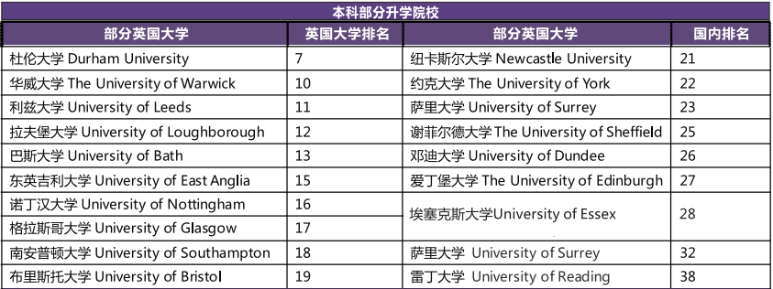

招生细则
招生对象：
1.应往届高中毕业生、同等学历及以上学生;
2.高二在读学生(留学时必须能提供高中毕业证)
3.三年制专科毕业生、本科毕业生或大四在读学生
录取原则：（三选一）
1、高考总分达到本科分数线以上或高考英语成绩110分（满分150）以上；
2、雅思5.0及以上或托福65分以上
3、参加西安交大苏州研究院组织的笔试+面试并通过。

收费标准
学费：59800元
课程管理费：13800元
留学服务费：12000元
住宿费：人民币9000元/学年（根据实际发生收取）

